

**计算机学院移动智能应用设计课程设计说明书（产品设计方案）**

**设计名称：**《码上运维》产品设计

**组别：**第十八组

**组长：**张煜彬

**组员：**蒋春林、李昊、赵崇彦、郑晶霏

**指导老师：**李慧

**日期：**2021年1月9日

目录

1. **项目实施可行性** **2**

1、 可行性研究前提 2

2、 技术可行性分析 2

3、市场可行性分析 4

1. **产品定位及目标** **6**

1、 产品需求 6

2、 产品定位 6

3、 产品目标 6

1. **产品内容总策划** **7**

1、 应用流程规划 7

2、 设计与测试规范 7

3、 开发日程表 7

1. **技术解决方案** **8**
2. **推广方案** **9**
3. **运营规划书** **9**

1、 产品描述 9

2、 运营目标 10

3、 运营策略 10

1. **项目实施可行性**
2. **可行性研究前提**

**1）项目背景**

电力能源公司从事电气设备的运维和安装业务中 , 发现怀集的水电站、德庆的电排站、大旺部分用电企业设备的档案管理严重欠缺，图纸、设备参数和运行参数、试验记录等等关键数据很不齐全，部分客户有资料但非常混乱，查找非常困难，这样对设备的运行管理、故障抢修及安全消缺带来非常不利因素。随着公司业务的增加，在对水电站、电排站和用电企业的运维工作中，需要一套设备管理的系统，如果能满足用户设备管理及时性、准确性、参数时效性、使用便利性的信息管理平台，对运维单位、安装单位、试验单位及业主单位都有很大的实用性！

**2）项目简介**

本项目软件具有以下四大功能点：

1、设备档案无纸化，走出信息无人区

设备上张贴二维码，扫码即可查看对应设备的电子档案，历史记录一目了然。所有电力设备信息实时更新、手机上就能查看，运维人员不再“跑断腿”！

2、生成保养计划，智能派工提醒

线上填写保养工单，直接免去工单收集工作。维保中即时生成每个设备的定期保养计划，并可在保养日期到达前智能提醒，自动派发保养任务。从而节省大量人力物力，有效提升效率。

3、故障响应实时化，报修单自动流转

员工通过上传故障图片描述故障信息，自动派送工单到对应负责人。信息传递错误率大幅降低！不再担心维修进展延误等问题。

4、数据分析可视化，设备状态看得到

平台为每个设备打造专属二维码。巡检员对准表单二维码扫码，手机上显示巡检表单；点击表单中的二维码框，对准设备二维码扫码，自动调出信息

1. **技术可行性分析**

本项目依据CSDN、GitHub、知网等网上信息资源，借用百度、微软等服务器框架，凭借小组成员扎实功底和学习能力，采用Android Q studio、Eclipse、SQL语言等开发工具，主要采取二维码技术、微框架服务器技术、图片/文件上传、存储技术等逐步实现本项目软件的各项功能。在实现基础功能的条件下，本软件继续探索防伪技术以实现软件GPS定位和照片水印功能。

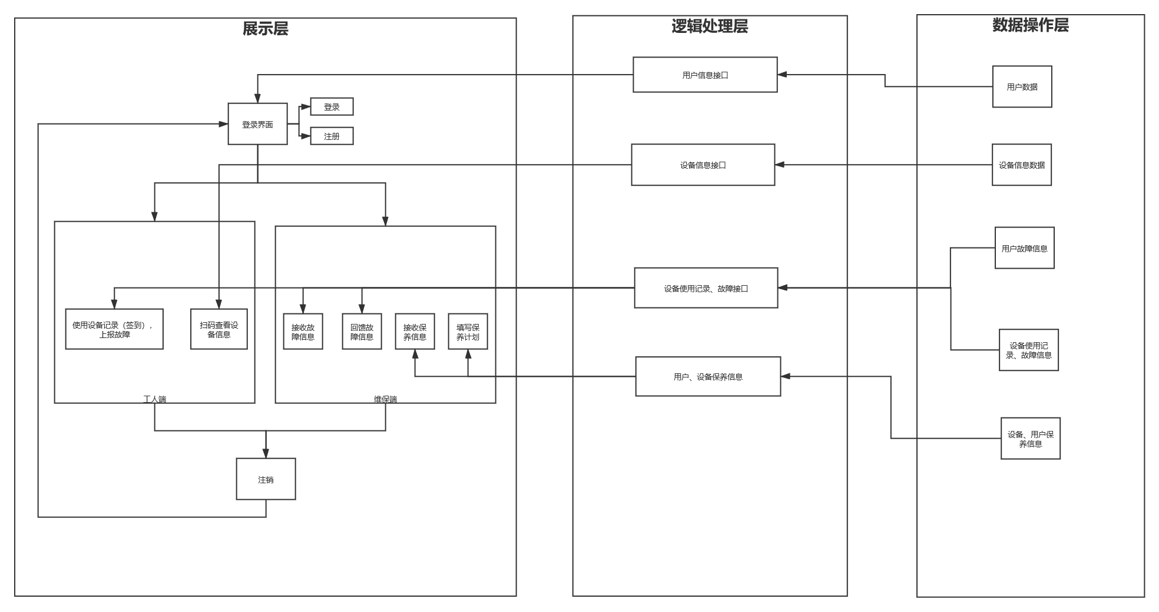

（跳转逻辑、接口设计、数据库设计、数据流图）

**1）二维码技术**

用户扫码二维码，软件通过解析该码得到设备id号。凭借该id号向后台获取数据，最后将数据展示在网站上。同时用户进行的各种操作都与该id号绑定。

二维码技术发展多年，已经较为成熟。生成二维码较成熟的网站有草料二维码、联图二维码等，二维码解码的相关技术有google zxing等提供，github也有许多封装完毕的接口的相关资料。

**2）微服务框架**

本项目需要部署项目到服务器上，准备在大一大二的学习基础上，学习使用相关的微服务框架。同时前端后端开发可能会使用相关的框架。常用于Java开发的微服务框架如下：

1、Spring Boot：这可能是最好的Java微服务框架了，它适用于控制反转、面向切面编程等等。

2、Jersey：这个开源框架支持Java的JAX-RSAPI，使用起来非常容易。

3、Swagger：在为你提供开发门户网页的同时，能帮助你生成API文档，以允许用户测试你的API。

**3）图片/文件上传、存储技术**

目前图片/文件上传可通过各种编码方式，同时各种软件都有文件上传功能。因此该功能实现的可行性较大。

**3、市场可行性分析**

1. **行业市场分析**

电力工业是国民经济的支柱产业，服务与千家万户的公用事业。电力设备运维服务是指为维护电力设备系统的安全稳定运行，针对配电设施、用电设施，进行规划设计、安装调试、运行监测、维护保养、设备检修等专业服务。通过上述一系列的服务，实现 “安全、经济、优质”的用电设备使用目的。伴随着科技飞速进步，电力设备和系统智能化程度极大提高，用户企业对于设备维护可靠性、时效性和设备维护质量的要求不断增强。于是，基于云计算、大数据、移动通讯等技术的电力设备智能运维系统取代传统电力设备运维已成必然。而本项目基于app的电力设备运维系统正是顺应数字化生产社会的潮流，具有时代的可行性。

目前电力设备运维市场参与主体，由传统电力企业或关联公司及工程安装公司组成，其中传统电力企业或关联公司占据了整个变配电运维市场的绝大部分的份额，依靠其在技术、资源上的优势掌握着大量的用户资源。但也因技术手段落后、管理颗粒度偏大等因素带来了响应机制落后、竞争意识差和服务观念薄弱等一系列的问题 ，这一点在配电网环节日益突出。所以针对传统的电力设备运维机制的局限，本项目基于app的电力设备运维系统正是一种新型的机制模式，更容易被市场接受。

一般来说，电力设备提供商和电力设备使用单位的责任分界在高压计量点之后。用户端电力设施的运维大多还停留在物业电工、外聘电工管理阶段，普遍缺乏科学而高效的管理手段，成本高、响应慢；故传统的运维体制正在面临着剧烈冲击，更加开放、灵活和资源优化的社会化维保协作生态，互联网化的维修、保障服务体系转型趋势明显变化。

传统电力运维企业往往采用“游击”方式获取客户，缺少服务的标准化体系，人员调配随意性大、效率不高。近年来随着人力成本上升，业务量增大，采用传统手段进行电力运维服务已经不能满足“优质服务，快速服务”的目标。

1. **竞争对手或同类产品分析**

|  |  |  |
| --- | --- | --- |
| **名称** | **优势** | **劣势** |
| 简道云 | 具有较深厚的技术积累，与多家著名企业合作，功能丰富。 | 售价较高，软件平台学习成本高。 |
| 冠唐云 | 价格相对低廉。 | 与合作企业缺乏良性关系，市场营销实力较弱。 |
| 亿联网络 | 价格低廉，易用性好。 | 产品功能过于单一，缺乏多维度服务，且与企业缺乏良性合作关系，难以进一步扩大市场。 |
| 中天网景 | 具有较深厚的技术积累，交互界面友好。 | 缺乏资金支持，售价较高。 |
| 志远平台 | 价格低廉，产品覆盖较全面。 | 用户界面设计水平低，性能相对羸弱。 |

1. **自身条件分析**

1）项目适应时代、市场发展潮流。本项目可以很好利用今天大数据信息时代的各项成果发展完善自身，抓住机遇不断提高自己的性能和服务水平。

2）项目产品使用简单高效，能实现大部分运维所需功能，是一款真正落实于运维等使用功能的产品。并且高效节能：通过线上办公模式，节省了传统运维所耗费的交通、人力、物流资源、技术路线明确、社会市场需求巨大、售价合理。

3）完善的团队成员架构。团队成员各有所长，之间取长补短，互相配合，获得“1+1>2”的效果，避免“木桶理论”。

4）团队内部可以合理有效利用冲突。团队内部成员虽然建立起信任关系，但是也不可避免存在意见和冲突，而我们正可以利用这些意见，通过分析它、解决它，从而明朗项目发展前景，提高效率。

5）具有相关领域的资源，有电力行业相关人员可供咨询。团队可以直接联系在电力企业从事工作的相关人员，通过访谈调研等途径获得该领域的第一手需求和现状材料，有利于我们针对性开发。

1. **产品定位及目标**
2. **产品需求**

在前期产品调研过程中，通过和一家电力公司人员交流，我们发现在电力公司进行电力设施运维的过程中，发生大量运维数据丢失，相关设备运维记录中断等情况，给企业的运维工作带来很大困难。

在对需求进行进一步的市场分析的过程中，我们还发现市场上还没有针对电力设备运维的相关系统或平台，而且据市场分析调研可知，同类型的电力能源公司都或多或少面临电力设备维护的难题，而电力公司是重资产公司，有大量的硬件设备，对一个智能的运维平台有着刚需。因此一套完备的电力运维系统能够针对性地解决电力企业的各种运维日常需求并有效地保障企业的设备安全和信息安全。

1. **产品定位**

我们的目标企业主要是对设备管理有需求，或有信息维护需要的电力企业,这些企业对设备维护的需求较为迫切，不同类型的电塔、变电站、水排站设施进行不同的维护，方便企业的日常运营。我们开发出用于满足用户在电力设备管理及时性、准确性、参数时效性、使用便利性的信息管理平台，相信将对运维单位、安装单位、试验单位及业主单位都有很大的实用性。

1. **产品目标**

通过调研和交流，我们分析出以下几个产品：对变电站、水排站等大型电力设施以及电塔的相关开关电箱等小型设施有运维需求，希望做到对设备故障能有效溯源，保养记录有效追踪；对维修过程中，维修工程人员能够有效记录信息，避免错误维保、消极怠工等情况；对有将记录逐步向“无纸化”进化。并且能够简化维护人员与管理人员的沟通，定点传输故障和维护需求，实现准确、高效的维护及管理。

我们旨在开发一个的移动设备信息运维平台。利用这个平台进行设备的运行维护，实现设备档案无纸化、计划制定自动化、维保流程规范化、故障响应实时化、数据分析可视化。

1. **产品内容总策划**
2. **应用流程规划**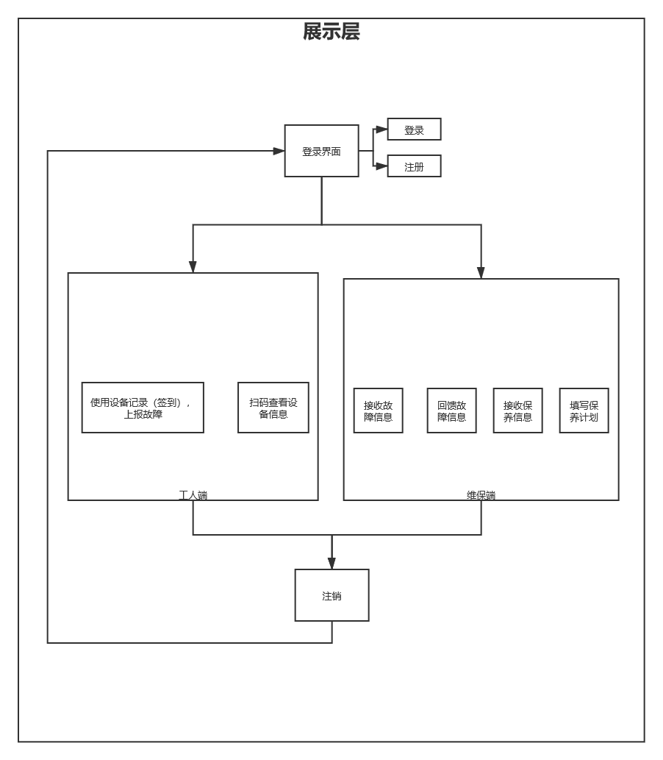
3. **设计与测试规范**

|  |  |
| --- | --- |
| 输入框测试 | 包括中文字符、英文字符、数字字符、特殊字符等； |
| 数据保存测试 | 包括新增、添加、删除等； |
| 权限问题测试 | 两种身份，且不同身份权限不同； |
| 页面链接测试 | 每一个链接是否有对应页面，且页面加载是否正确，并且页面切换正确； |
| 重复提交表单检查 | 一条已经成功提交的记录，back后再提交是否处理； |
| 必填项检查 | 应填写的项没有填写时系统是否都做了处理； |
| 工作流程测试 | 要求满足业务流程的要求，分为主业务流、次业务流测试，每个模块的工作流程是否正常进行； |
| 提示信息测试 | 相关操作提示信息是否正常显示； |

1. **开发日程表**

|  |  |  |
| --- | --- | --- |
| **任务** | **备注** | **DDL** |
| 前端设计登录、注册页面 | 1. 注意UI设计和页面卡顿问题 2. 根据id跳转到不同的主页 | 2020/10/20 |
| 后端编写登录、注册功能 | 1. 配置好数据库 | 2020/10/22 |
| 前端设计工人端主页和维保端主页 | 1. 工人端需设计 2. 维保端可暂不设计，只用于接收维修信息 | 2020/10/28 |
| 后端编写核心功能1 | 编写功能：二维码扫码获取信息 | 2020/10/30 |
| 后端编写核心功能2 | 编写功能：工人端上传故障，系统分配任务并发送任务到维保端 | 2020/11/10 |
| 前端详细设计维保端主页和维保端其他页面 |  | 2020/11/10 |
| 后端编写其他功能 |  | 2020/11/18 |
| 前端联调 |  | 2020/11/15 |
| 全面联调 |  | 2020/11/23 |

1. **技术解决方案**

|  |  |  |
| --- | --- | --- |
| **问题** | **解决方案** | **介绍** |
| 联网 | Okhttp包 | 一个处理网络请求的开源项目,是安卓端最火热的轻量级框架；允许连接到同一个主机地址的所有请求,提高请求效率；共享Socket,减少对服务器的请求次数；通过连接池,减少了请求延迟；缓存响应数据来减少重复的网络请求；减少了对数据流量的消耗自动处理GZip压缩 |
| Permissions 权限 | PermissionsDispatcher | PermissionsDispatcher是一个基于注解、帮助开发者简单处理Android 6.0系统中的运行时权限的开源库。避免了开发者编写大量繁琐的样板代码。 |
| 二维码解码 | 基于java的ZXing包 | ZXing是一个开源的，用Java实现的多种格式的1D/2D条码图像处理库，它包含了联系到其他语言的端口。zxing可以实现使用手机的内置的摄像头完成条形码的扫描及解码。 |
| 项目部署 | Flask | Flask 是一个微型的 Python 开发的 Web 框架，基于Werkzeug WSGI工具箱和Jinja2 模板引擎。 Flask使用BSD授权。 Flask也被称为“microframe-  -work”，因为它使用简单的核心，用extension增加其他功能。Flask没有默认使用的数据库、窗体验证工具。然而，Flask保留了扩增的弹性，可以用Flask-extension加入这些功能：ORM、窗体验证工具、文件上传、各种开放式身份验证技术。 |

1. **推广方案**

|  |  |
| --- | --- |
| 线上 | 1. 建立搜索词条   如果有人对app感兴趣可以更详细的了解app，建立越多的词条用户能越方便的搜索到。   1. 开通官方微博   通过大众化的平台让用户了解或者反馈app，好的内容还会引起用户的转发和扩散。   1. 论坛发帖   让更多人讨论交流，增加曝光量、传播率。   1. 应用平台、自媒体推广   扩宽渠道，展示app并提供下载的网络媒介。  前期产品可免费下载，在用户的反馈中不断完善，并致力获得好的口碑。在合适的时机可转变为收费产品，获取维护、升级等资金。 |
| 线下 | 1. 与相关公司、企业进行合作推广   争取相对固定的用户群体。   1. 扫码下载送礼品   扩大宣传覆盖面。   1. 赞助推广   项目产品走向成熟期后，在资金充足的情况下，可以通过成为赞助商为产品进行推广。 |

1. **运营规划书**
2. **产品描述**

我们的产品是一款基于APP的通用设备运维管理系统。具有实现设备档案无纸化、定期保养维护，智能派工、数据分析可视化，设备状态可视化的功能。

为大多数用电企业中，其相关设备的档案管理严重欠缺，图纸、设备参数和运行参数、试验记录等等关键数据很不齐全。部分设备虽有资料，但十分混乱，对其进行管理、故障抢修及安全消缺带来非常不利的因素提供解决方案。并且受新冠疫情影响，许多传统企业陷入停工停产的困境，大量设备陷入无人维护的困境，同时随着疫情防控常态化，在未来的设备维护，信息交互中，网络化无人化是未来的趋势。企业会越来越依赖网络平台。

随着业务的增加，在对用电设备的运维工作中，十分需要一套设备管理的系统，如果能满足用户设备管理及时性、准确性、参数时效性、使用便利性的信息管理平台，对运维单位、安装单位，试验单位及业主单位都有很大的实用性。

1. **运营目标**

初步目标锁定中小微型电力企业，占领一定的市场份额，为其提供一个全方位、实用的设备管理平台。扎根深入其中，充分了解其需求和痛点，进一步优化APP功能。

长期目标是以“简道云”为标杆，在用户反馈中不断完善丰富功能，实现功能丰富但是价格实惠的产品，吸引更多的客户，在市场占据一定稳定的地位。

1. **运营策略**

通过用户反馈或者问卷调查的形式获取用户的体验感受并且根据用户的建议补充相应模块，并在不断产品的同时吸纳人才，不断壮大开发团队。运用形式采用内容+活动的形势，在缺乏优秀效率工作的前提下，先模仿市场上成熟的类似软件的运营策略，所以要与同行保持高度的联系，获取情报为自己所用。

注意内部资源的协调，使用甘特图等，列出需要谁做什么事，给出做这件事需要资源的参考意见以及周期。制定一套有效清晰的运营流程，增强各环节的沟通效率。注重外部资源

投放渠道的沟通。

进行数据监控，互联网时代是以软件工具为基地搭建的高效率时代，数据的监控可以借助优秀的软件工具实现效率最大化。